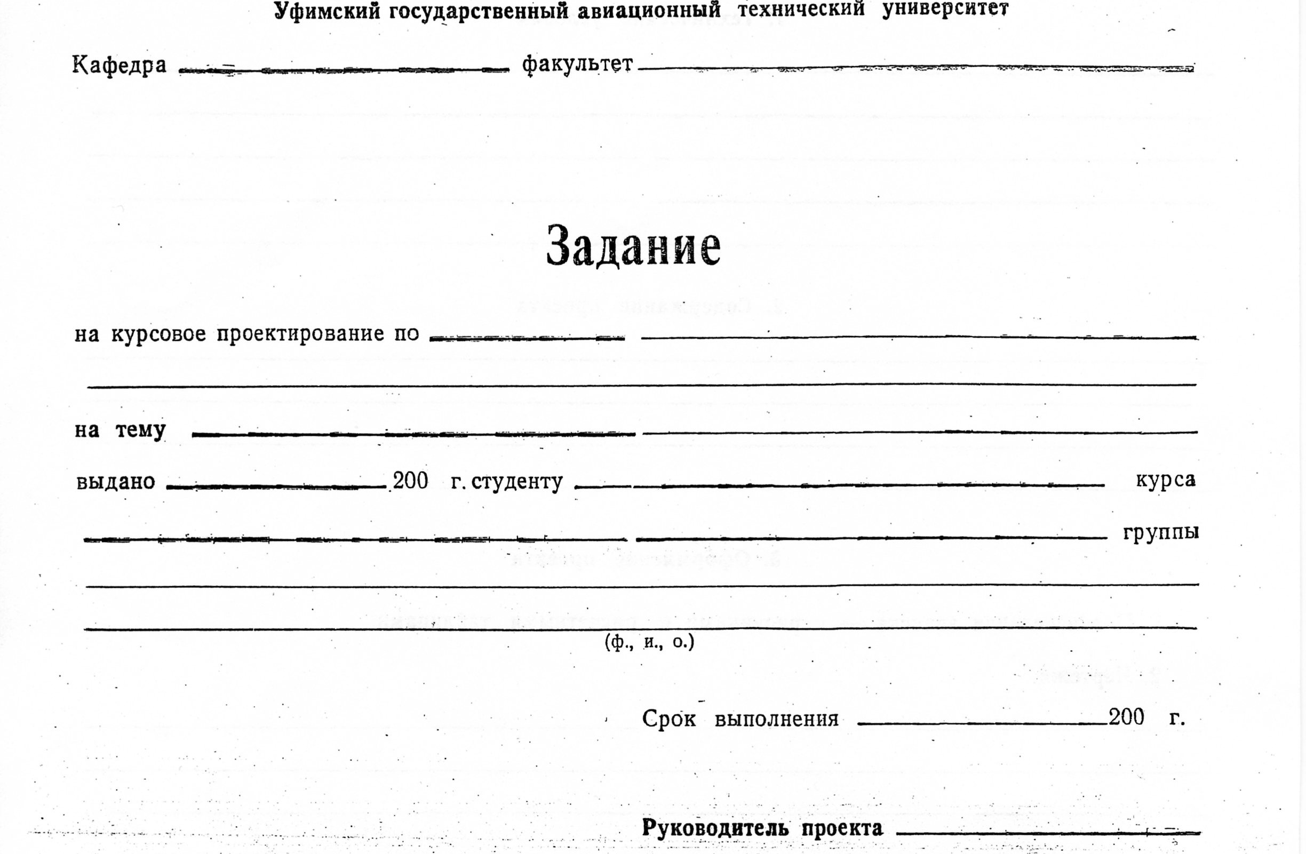
Промышленная электроника
Авиационного приборостроения
схемотехнике
Усилитель низкой частоты
третьего
СПР-308
Шмаковой Надежде Андреевне
Нугаев И.Ф.
март
6
май 6

